广东省文化和旅游厅

2024广东国际旅游产业博览会
广东主题形象馆布展设计及搭建相关服务项目

比

选

文

件

广东省文化和旅游厅编制
2024年7月
第一部分 项目内容及要求

“2024广东国际旅游产业博览会广东主题形象馆布展设计及搭建相关服务项目”是非政府采购项目，根据工作需要，将通过公开邀请比选方式选定一家服务商负责执行该项目。
- 项目名称
2024广东国际旅游产业博览会广东主题形象馆布展设计及搭建相关服务
- 项目经费
项目费用最高限价64.8万元，该费用采用包干总价，具体包括物料制作、搭建运输及场地管理、展位策划设计、LED屏幕、音响、网络等设备装置租用、工程监理服务、展品及展览组织保障、全额税发票以及合同实施过程中的应预见和不可预见费用等完成合同规定责任和义务、达到合同目的的一切费用。
- 项目内容及需求
（一）项目概况
2024广东国际旅游产业博览会（以下简称“旅博会”）将于2024年9月13日至15日在广交会展馆A区举办。为了宣传广东省文化和旅游形象，展现广东对外文旅合作交流成果等，广东省文化和旅游厅拟参加本届旅博会，并在展会现场搭建广东主题形象馆进行展示。
（二）项目基本要求
1.展会地点：琶洲广交会展馆A区
2.展会时间：2024年9月13日-15日
3.展位位置：见附件（仅为初步规划图，具体位置及面积以实际调整为准）
4.展位名称及面积：广东主题形象馆，面积共约432平方米。
（三）项目设计及布展要求
1.广东主题形象展馆将以“活力广东 时尚湾区”为主题，突出广东着力打造粤港澳大湾区世界级旅游目的地形象，布展设计上应突出“文旅+科技”融合，整体形象设计、制作要求主题鲜明、吸引力强，要体现整体性和现代设计感；要适当表现广东文化旅游元素，应具备红色旅游、博物馆文创、非遗文化、智慧文旅及数字文化产业、岭南佳果（突出荔枝文化）等元素。展位设置上，要科学规划区域，设置博物馆文创展位、旅游打卡点、文艺汇演信息发布区等，并设置广东特色旅游商品展示区，提供广东特色旅游商品进行展示，每天间隔设置2-4次互动环节派发；安排不少于三个非遗项目的驻场表演；安排一名主持人，负责展示区的推介主持，其中包括广东旅游推介、观众互动和特色表演。
2.设计要求依托展品特性，突出展示主题；在保障展位整体形象大气、抢眼的同时，注意关键区域、部位的细节塑造；各功能区域划分合理，展位与互动体验区协调统一，配套设施完善；展示形式有创意，图文排版合理，展板设计能突出展示内容特点，色彩协调、大方，布置格调高雅，设计和造型能够产生良好的视觉效果，给人留下深刻印象；充分考虑到文旅宣传片播放和图片展示效果，展位应设置LED屏幕，配备视频播放设备等；展位应按照展馆要求，安装至少一个摄像头用于安全防控；展位建筑高度以展馆具体要求为准，要加强与展馆物业方的协调沟通，及时解决搭建施工中出现的相关问题。
3.广东主题形象展馆设计方案经确认后，同步输出3DMAX格式文件设计图作为线上旅博会展位设计文件，文件经验收后，应配合该展台上线线上展会平台的相关工作。
4.有关展位展品的运输、保管、包装等工作，由采购人负责联系各展品提供企业将各入选的展品分别从所在地运送到展馆或附近适当地点妥善保管。由供应商负责在布展期间运入展馆展位安放，并负责展品安全；展览结束后分别按要求送回原展品提供商。展会开展期间，供应商须安排专人在现场负责展位用电、维修、安全等事项。
5.供应商负责广东主题形象展馆展位统一形象标识设计制作，形象标识应结合本届旅博会展示主题、生动形象、寓意深刻，并在广东主展位及其他各展位悬挂统一形象标识。
6.总体布局符合场地环境要求，可采用声、光、电、动态显示等现代装饰布展手法，可用金属或木质结构。结构设计应符合国家有关设计规范和采购文件对有关布展项目的要求。造型能准确实施，并符合施工安全、使用安全、消防安全要求和符合展馆的相关要求。制作材料符合节能环保低碳的原则。布置参观路线流畅，易于组织参观。
7.根据展位展示需要，供应商负责联系各展馆物业方或当地互联网服务商，确保展会期间能为展位提供满足展示内容（含VR、AR、实时影像音频直播等）所需带宽及上网速度的互联网服务。
8.供应商负责与参展企业联系，在采购人许可的情况下，根据实际参展内容及展品对设计方案进行修改完善。
（四）报价相关要求
1.报价时展位的设计方案及设计效果图、设计搭建制作报价清单，设计方案及展位设计图仅供评标参考，不作为最终布展施工依据，实际布展搭建施工方案及设计图纸以采购人审定的方案及设计图纸为准。
2.展位设计图应包括：平面图、立体图、效果图、参观线路图、电路图、用电量、展位材料防火性文字说明等。
3.报价清单应提供使用材料的名称、数量、单价等详细清单，以及现场施工管理费、展期场地管理费、电箱接驳费、展会期间电费及税金、项目展示展演费等全包价。
4.其他可以在展览期间提供的服务内容明细及报价。
5.从布展、开展、撤展全过程，参与展会服务的工作人员都应严格查验身份后方可安排上岗，建立全员信息档案。
（五）完工期、验收及维护服务要求
1.施工期：2024年9月11日9:00—12日17:00时前。
2.完工期：2024年9月12日17:00时前。
（展位设计图须同步输出3DMAX格式文件，并于8月1日前交付至采购人，确保成功上线线上旅博会平台）
3.验收要求：采购人派代表现场验收。
4.维护服务期：从施工完成时开始至2024年9月15日（展会完全结束）止。供应商应负责项目的清拆工作，并保证按展馆要求清理搭建物。
（六）知识产权要求
1.知识产权是指根据相关法律法规、行政法规以及国际条约、协定或合同的规定，相关方对智力成果享有的任何权利，其种类不限于著作权、专利权和商标权等。
2.本项目所有服务资料（包括但不限于邀请比选文件、报价文件、合同商定期间以及履约期间所产生的技术方案等资料）及服务成果均应被视为依照采购人的委托要求而创作，并均应于其完成时视同自动使采购人排他地拥有服务资料、服务成果的全部知识产权、商业秘密和其他相关权利，供应商或任何第三方均不得对此主张任何权利或提出赔偿要求。而且采购人不会因使用或开发利用服务资料、服务成果而向供应商或任何第三方承担任何义务。采购人应该视为所有服务资料、服务成果的所有权人，并在可行范围内，所有服务资料、服务成果均应在法律上被认定为向采购人提供的“委托创作作品”。
3.采购人对服务资料、服务成果享有全球范围内的权利，可以对服务资料、服务成果进行采购人单方面认为必要或适当的任何修改。
（七）质量保证
供应商必须确保货物及所有配套件的完整性。对于邀请比选文件没有列出，而对货物的正常使用和维护必不可少的且应属于货物需求配带的部件、配件等，供应商有责任给予补充。
（八）施工组织
1.供应商必须有施工文书，提交施工进度及工作计划，施工过程中应自觉接受有关展务组、展馆与当地消防部门对工作进度及安全的检查，原则上不安排昼夜施工、突击作业。
2.施工组织内容包括但不限于施工组织管理、施工进度计划、劳力资源调配、机械调配计划、物质供应管理等。
（九）安全生产
1.供应商必须有相关的安全生产文书，生产期间须安全文明施工。
2.生产安全内容包括但不限于制作件安全、施工期及展期安全、人员安全保障等。
（十）用户的配合条件
在合同履行过程中，采购人将提供必要的配合及协调，如根据合同规定及时付款、及时签署有关确认证书、与供应商一起确认进场安装条件、提供安装调试所需的相关工作条件等等。
四、采购形式
通过邀请比选方式选择一家供应商承接该项目。请有意参加本项目的供应商，按要求向广东省文化和旅游厅提交相关材料。由广东省文化和旅游厅产业发展处组成评审小组，在响应文件截止接收后3日内组织对供应商基本情况和所提供材料及报价进行审核，采用综合评分法，选取一家作为中标单位。
五、供应商的资格要求
（一）满足《中华人民共和国政府采购法》第二十二条规定:
1.具有独立承担民事责任的能力：在中华人民共和国境内注册的法人或其他组织或自然人，响应时提交有效的营业执照（或事业法人登记证或身份证等相关证明）副本复印件。
2.有依法缴纳税收和社会保障资金的良好记录：提供响应截止日前6个月内任意1个月依法缴纳税收和社会保障资金的相关材料。如依法免税或不需要缴纳社会保障资金的，提供相应证明材料。
（注：若已对接“粤省事”“粤商通”“粤信签”等系统的，可提供书面承诺声明函（格式自拟））
3.具有良好的商业信誉和健全的财务会计制度：供应商必须具有良好的商业信誉和健全的财务会计制度（提供近两个年度财务状况报告或基本开户行出具的资信证明）。
（注：若已对接“粤省事”“粤商通”“粤信签”等系统的，可提供书面承诺声明函（格式自拟））
4.具有合法、有效的营业执照和相应的资质能力的展览设计、广告公司：供应商应具备承担本项目良好的创意策划、设计执行、搭建制作的技术等实力，设计表现优秀，熟悉旅游特别是广东旅游的情况，协作及团队服务意识强，并承诺严格遵守场馆方有关布展施工、安全管理及用电安全规定，服从采购人管理（提供承诺函），具有搭建资质。
5.参加采购活动前3年内，在经营活动中没有重大违法记录（重大违法记录是指供应商因违法经营受到刑事处罚或者责令停产停业、吊销许可证或者执照、较大数额罚款等行政处罚），须提供相关书面承诺声明函。
6.供应商未被列入“信用中国”网站中“记录失信被执行人或重大税收违法案件当事人名单或政府采购严重违法失信行为”的记录名单；不处于“中国政府采购网”中“政府采购严重违法失信行为信息记录”的禁止参加政府采购活动期间。
7.供应商必须符合法律、行政法规规定的其他条件：单位负责人为同一人或者存在直接控股、管理关系的不同供应商，不得同时参加本采购项目（包组）响应。为本项目提供整体设计、规范编制或者项目管理、监理、检测等服务的供应商，不得再参与本项目响应，须提供相关书面承诺声明函。
（二）本项目专门面向中小企业采购，采购标的所属行业为展览服务。参与本项目响应的供应商，应提供《中小企业声明函》。
（三）本项目不接受联合体响应。
六、其他
我厅非政府采购项目不适用《政府采购法》和《招标响应法》，但采购邀约和合同订立遵循《民法典》的规定。我厅根据评审结果确定成交供应商后，向成交供应商发出成交通知书，对未成交的供应商不解释原因。

第二部分 供应商须知

供应商必须认真阅读采购文件中所有的事项、格式、条款和采购人需求等。供应商没有按照采购文件要求提交全部资料，或者响应材料没有对采购文件在各方面都做出实质性响应是供应商的风险，并可能导致其报价无效或被拒绝。
一、一般要求
（一）纪律及保密事项
1.响应应包含需求方向供应商支付的一切相关费用。
2.供应商不得相互串通响应，不得妨碍其他供应商的公平竞争，不得损害采购人或其他供应商的合法权益，供应商不得以向需求方、评标委员会成员行贿或者采取其他不正当手段谋取中标。
3.在确定最终供应商之前，供应商不得与需求方就响应价格、供应商案等实质性内容进行谈判，也不得私下接触评标委员会成员。
4.由需求方向供应商提供的所有资料，均为保密资料，仅被用于它所规定的用途。除非得到需求方的同意，不能向任何第三方透露。响应结束后，应采购人要求，供应商应归还所有从需求方处获得的保密资料。
（二）知识产权
1.供应商必须保证，采购人在中华人民共和国境内使用货物、资料、技术、服务或其任何一部分时，享有不受限制的无偿使用权，如有第三方向采购人提出侵犯其专利权、商标权或其它知识产权的主张，该责任应由供应商承担。
2.报价应包含所有应向所有权人支付的专利权、商标权或其他知识产权的一切相关费用。
3.采购人在经得相关供应商同意的情况下，可以使用其未使用的部分设计方案。
二、响应材料
（一）响应材料的构成
- 响应材料由资格文件、商务文件、技术文件等构成，装订成册。
- 响应材料应装订牢固不可拆卸（如：胶订），如因装订不牢固导致的任何损失由供应商承担。投标文件封面标明“正本”或“副本”，并盖章。副本可采用正本的复印件，一旦正本与副本不符，以正本为准。正本单独封装，副本全部一起封装。
- 响应材料数量：正本1份，副本1份，pdf格式的盖章扫描版和word版1份（光盘或U盘）。
（二）响应材料的编写
供应商应按采购文件的规定及附件要求的内容和格式完整地填写和提供资料。供应商必须对响应材料所提供的全部资料的真实性承担法律责任，并无条件接受采购人对其中任何资料进行核实（核对原件）的要求。
（三）响应材料的递交
所有响应材料（密封并加盖公章）应在响应截止时间前送达广东省文化和旅游厅。
（四）采购文件的解释权
本采购文件由广东省文化和旅游厅负责解释。

三、评审方法、步骤及标准
（一）评审方法
本次评审采用综合评分法。
内容 | 商务部分 | 技术部分 | 价格部分
权重 | 30% | 50% | 20%
分值 | 25分 | 45分 | 30分

（二）评审步骤
评审小组评审分为资格审查、比较与评价：
1.资格及符合性检查
对响应文件中的资格证明等进行审查，以确定响应人是否具备响应资格；评标委员会依据招标文件的规定，从响应文件的有效性、完整性和对招标文件的响应程度进行审查，以确定是否对采购文件的实质性要求做出响应，详情见附表一。
2.详细评审
详细评审是比选小组对通过初步评审的响应文件，将依据采购文件要求逐条进行商务、技术服务及价格评审。商务、服务及价格评分的算术平均值为该响应人的商务得分、服务得分和价格得分。将响应人的商务得分、服务得分及价格得分相加，计算得出各响应人的综合得分，详情见附表二。
3.中标候选供应商名单
比选小组按综合得分由高到低的顺序排出各有效响应的名次（出现综合得分并列时，按技术部分得分确定名次）。
4.结果通知
比选结果以书面形式通知成交供应商。

第三部分 响应材料及提交

一、响应文件
响应人根据以上要求编制响应文件，内容包括但不限于（1）资格相关材料；（2）商务相关材料；（3）项目实施方案；（4）报价表（单独成册，并附预算表）。请响应人认真、详细地制定响应文件。响应文件正本一份、副本一份，PDF格式的盖章扫描版和word版一份（光盘或U盘均可）。响应文件须用A4幅面纸张打印，应编制封面、目录、页码，必须用线装或胶装（为永久性、无破坏不可拆分）装订成册，并在相应位置签名并加盖公章，须加盖骑缝章或逐页盖章并在封面加盖公章，在封面标明“正本”“副本”字样。副本可用正本的复印件，正本与副本内容如有不一致，则以正本为准。注：电子标书与响应文件一同密封。
二、提交响应文件时间
本项目提交响应文件截止时间为：2024年7月12日17时00分（北京时间），比选响应文件应于截止时间前递交至：广东省文化和旅游厅（地址：广州市越秀区东风东路701号8楼产业发展处）。逾期送达的响应文件不予接收。
采购人：广东省文化和旅游厅
联系人： 余先生
电话： 020-37803353
三、响应材料清单
（一）资格性文件
1.营业执照、税务登记证、组织机构代码证
2.法定代表人/负责人授权委托书
（二）商务部分文件
1.供应商简介（文字描述：单位性质、发展历程、经营规模及服务理念、主营产品、技术力量等）
2.财务状况（提供近2年内任一份经审计的财务报表）
3.2021年以来的同类项目业绩介绍（须提交相关业绩的证明文件）
4.拟任执行管理及服务人员情况（提供项目经理、服务人员的学历、资格文件、工作履历证明材料等证明文件）
5.中小企业声明函
6.其他重要事项说明及承诺（供应商所具有的相关资质、行业信誉及所承担项目的获奖情况）
7.履约进度计划表
（三）技术部分
1.创意及设计方案；
2.展位设计图（应包括：平面图、立体图、效果图、参观线路图、电路图、用电量、展位材料防火性文字说明等）；
3.现场施工管理；
4.宣传品运输、保管方案；
5.展期场地管理方案；
6.质量保证体系及措施；
7.现场宣传推广方案。
（四）报价部分
1.报价总表；
2.报价明细表（须包含展位设计图、设计搭建制作报价清单；使用材料的名称、数量、单价等详细清单；现场施工管理费、展期场地管理费、电箱接驳费、展会期间电费及税金、项目展示展演费；其他可以在展览期间提供的服务内容明细及报价等）。

附表一

2024广东旅博会广东主题形象馆布展设计及搭建
相关服务项目初步审查表

评委签名：
评审内容 |  | （供应商名称）
资格性审查 | 供应商资质是否符合采购文件的要求
资格性审查 | 资质证明文件是否齐全
资格性审查 | 响应有效期是否为90天
资格性审查 | 响应材料符合采购文件的式样和签署要求
资格性审查 | 响应没有超出预算（预算金额：人民币64.8万元）
资格性审查 | 响应材料实质性响应采购文件要求，且无经评委认定为无效报价
结论
说明：
1．表中只需填写“√/通过”或“X/不通过”。
2．在结论栏中按“一票否决”填写“合格”或“不合格”

附表二

2024广东旅博会广东主题形象馆布展设计及搭建相关服务项目
详细评审打分表

评委签名：
供应商：  评审内容 |  |  | 分值 | 最终得分
商务部分 | 财务状况 | 考察、对比各供应商近2年的财务状况。优得10分，良得6分，一般得2分，差得0分。 | 10
商务部分 | 类似项目业绩 | 考察、对比各供应商2021年以来承担过的类似项目案例。（每提供一个得4分，最高得20分，须提供项目合同或验收证明等证明材料，不提供不得分） | 20
小计 |  |  | 30
技术  部分 | 展位设计方案及展台设计图 | 横向对比各供应商的方案和设计是否满足本次项目的整体要求，总体布局是否合理，设计主题是否鲜明且具有创意，设计风格、色彩和元素搭配是否具有美观度和吸引力等。优得20分，良得16分，一般得12分，差得0分。 | 20
技术  部分 | 现场施工管理方案 | 横向对比各供应商的方案是否详细、可行，所采用的材料、产品是否具备安全性和环保性，施工组织管理和施工进度计划是否合理等。优得10分，良得6分，一般得3分，差得0分。 | 10
技术  部分 | 宣传品运输和保管方案 | 横向对比各供应商的方案是否详细具体，是否具有较高的安全防范保险措施，是否具有可行性等。优得10分，良得6分，一般得3分，差得0分。 | 10
技术  部分 | 展期场地管理方案 | 横向对比各供应商的方案是否科学、合理。优得5分，良得3分，一般得1分，差得0分。 | 5
技术  部分 | 质量保证措施及服务承诺 | 横向对比各供应商的服务质量保证措施、保证方案和服务承诺等。优得5分，良得3分，一般得1分，差得0分。 | 5
小计 |  |  | 50
价格部分 | 报价价格得分 | 在通过初审满足响应文件要求的响应价中，取最低价格作为基准价格，其响应得分为20分。其他供应商的价格评分按照下列公式计算：响应得分=（评标基准价/响应价格）×20 | 20
综合得分 |  |  | 100
说明：评委按分项的规定分数范围给各报价人进行打分，并统计总分。

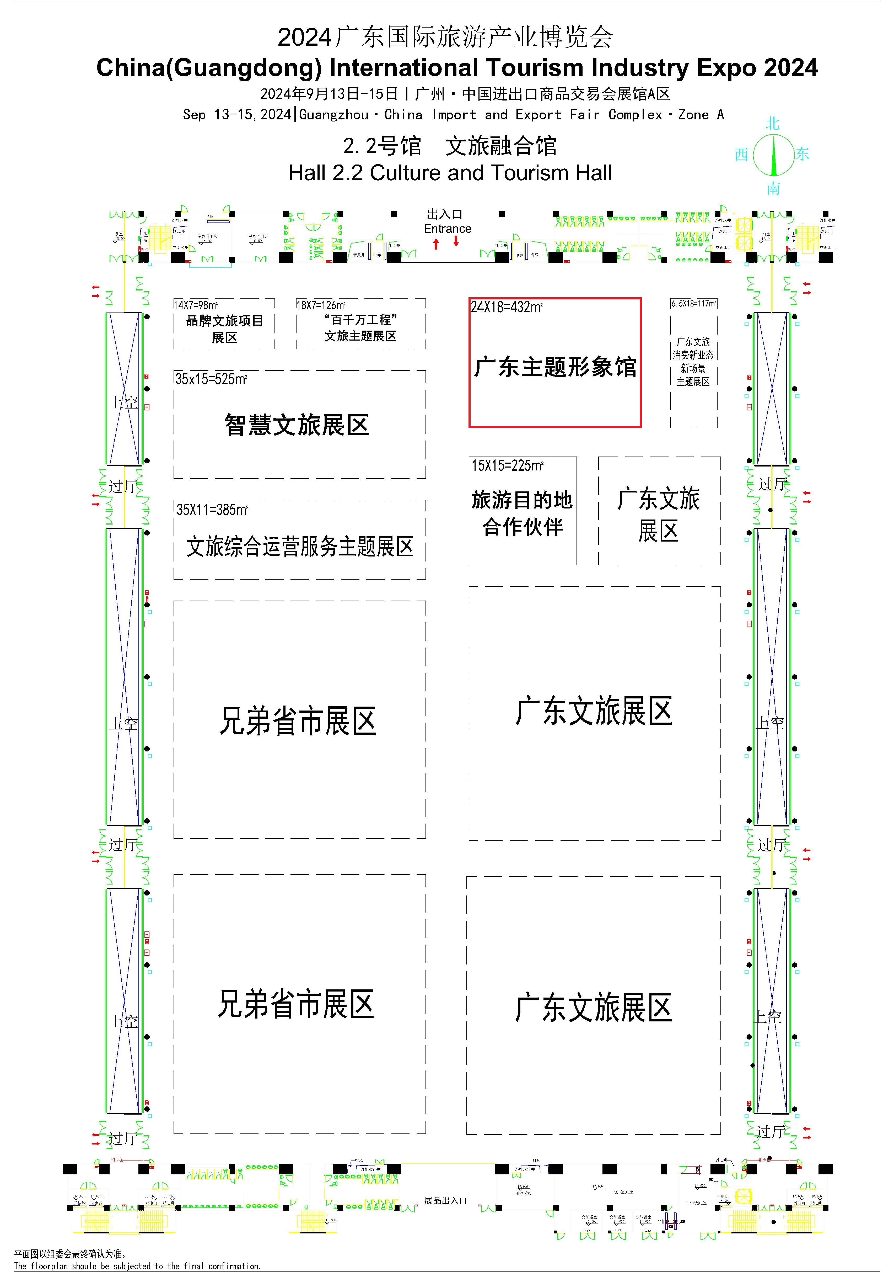
附图（以下仅为初步示意图，具体搭建以展场实际位置为准。）

